《透镜》的学习
知识目标
⑴知道什么是凸透镜，什么是凹透镜。
⑵知道凸透镜的会聚作用和凹透镜的发散作用。
⑶知道凸透镜的焦点、焦距和主光轴。
⑷知道如何利用凸透镜产生平行光。
能力目标
通过观察各种透镜，观察凸透镜和凹透镜对光的会聚作用和发散作用的实验（部分是演示实验），培养学生的观察能力，学会注意观察事物的本质特征，培养学生的归纳能力。
通过对如何利用凸透镜产生平行光的讨论和演示实验，培养学生应用物理知识解决实际问题的能力。
情感目标
通过介绍我国古代劳动人民利用冰透镜对准阳光取火的事例，对学生进行爱国主义民族自豪感教育，激励学生为振兴中华努力学习。
教材分析
本节学习的是：什么是凸透镜、凹透镜、薄透镜、透镜的主光轴、光心、焦点、焦距及透镜对光线的作用等知识，这些知识既是有关透镜的基本知识，也是后面学习凸透镜成像的准备（其中主光轴、光心等认识要求较低）。本节重点是凸透镜对光的会聚作用、凸透镜的焦点与焦距、凹透镜对光的发散作用。关于凹透镜的虚焦点为次重点。
教法建议
本节内容的学习应以实验法为主，辅以启发式教学法和讨论法。在指导学生观察实验现象的过程中，促进学生形成清晰、正确的表象，组织学生通过讨论，分析出实验结果。
教学设计示例
一、难点分析
1．凸透镜和凹透镜对光的作用
指导学习凸透镜和凹透镜对光的作用，除按照教材要求进行实验，通过实验取得丰富的感性知识外，还可以利用光的折射的初步规律，参照下图来进行分析。
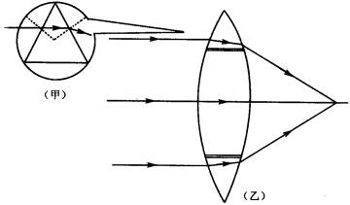

当一条平行于玻璃三棱镜底边的光由空气射入玻璃时，折射光线靠近法线折射。光进入玻璃以后又从玻璃射入空气中，发生第二次折射，这时折射光线将远离法线折射，两次折射的折射光线都由玻璃三棱镜（透镜）薄的位置向玻璃三棱镜厚的部分倾斜，因此可以分析出凸透镜对光会起聚作用。如上图（乙）
凹透镜对光起发散作用，可以用上述方法，参照下图（甲），和图（乙）来进行分析。
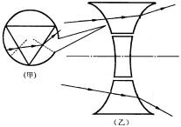
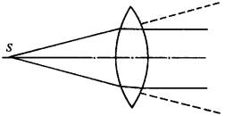
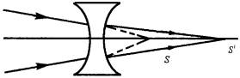

2．正确理解“会聚”和“发散”
凸透镜对光的会聚作用是表明光通过凸透镜以后会变得收拢些，但是并不意味着一定会聚于一点。如下图所示，以S点发出的光是发散光束，光经过凸透镜折射后仍是发散的，并不能会聚，凸透镜在这里的作用只是减弱了它的发散程度。
凹镜对光的发散作用是表明光通过凹透镜以后会更散开一些，但是散开不一定不能会聚，如下图所示，从左侧来的两束光由于凹透镜的作用没有在S点会聚，而是在S′会聚，它减弱了入射光的会聚程度。
通过以上分析可以知道，当判断透镜对光束是起会聚作用还是发散作用时（或者根据给定的光束判断透镜的种类），一定不能仅仅依据折射光是否能会聚于一点来判断透镜的作用或种类，而应当对折射光束与入射光束进行比较，再依据前边的分析得出正确的结论。
二、课时安排
1课时
三、学生活动设计
1．观察凸透镜和凹透镜。
组织学生观察凸透镜和凹透镜，观察各种形状的凸透镜和凹透镜的实物及截面图，进而通过问答或讨论，认识这两类透镜。
2．通过亲自实验，观察凸透镜对光有会聚作用，凹透镜对光有发散作用。
3．观察凸透镜对光有会聚作用，凹透镜对光有发散作用的演示实验，并通过分析进一步认识什么是会聚，什么是发散。
4．利用光的折射规律，分析平行于玻璃三棱镜底边的光通过三棱镜以后的光路，从理论上弄清凸透镜为什么对光线起会聚作用，凹透镜为什么对光起发散作用。
四、教学设计
1．引入课题
列举放大镜的镜片、眼镜的镜片、照相机的镜头、幻灯机的镜头、以及电影放映机、显微镜、望远镜等仪器的镜头（可事先制作投影片）。
2．新课教学
让学生观察凸透镜和凹透镜，观察各种形状的凸透镜和凹透镜的截面形状，进而通过问答，认识这两种透镜。
组织学生观察、讨论，引导同学先找出带有共性的特征，这些特征是什么？
再分析不同类别的透镜有什么不同特征。
用投影仪打出如下六个透镜的截面图：
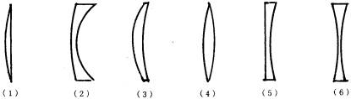
使学生能明确辨别出哪些是凸透镜，哪些是凹透镜。
用投影仪投影下面的图示，具体讲解薄透镜“薄”的含义。
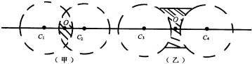
介绍光具座等实验仪器及使用方法，应在演示台上边演示边讲解，讲述中应强调以下几点：
⑴光源发出的光是平行光，从无穷远射来的光是平行光，太阳光也是平行光。
⑵让透镜正对着射来的平行光，这样入射光线将与主光轴平行，我们只研究与主光轴平行的光经过透镜发生折射的现象。
⑶注意观察光线经过这两类透镜折射以后是否能会聚于一点。（指导学生注意调节光屏位置）
学生开始实验，教师在学生中巡视，并进行指导，实验结束后提问。
演示实验可以用激光笔进行，也可以用烟箱或水雾，不论用什么仪器，都应力求使学生能清楚地观察到平行光经过透镜前后光的传播路径。
实验进行过程中，可以边组织学生观察，边提问学生，以引起学生注意。
在学生对光通过透镜前后的路径，以及两类透镜对光的作用有了比较深刻的感性认识后，教师应通过图形对这两类透镜进行对比分析。
3．总结
研究两种透镜及它们对光线的作用，尤其是重点研究凸透镜对光线的作用。教师可提问学生，由学生总结发言，以利于学生的思考与理解。
4．探究活动安排
【课 题】调查近视镜和老花镜
【组织形式】学生自行组成活动小组，教师作适当的调配。
【活动流程】
提出问题→猜想与假设→制订计划与设计实验→进行实验与收集证据→分析与论证→评估、交流与合作。
【参考方案】实验分析近视镜和老花镜属于何种透镜，分析它们对光线的作用。
【要 求】
1．写出探究过程报告。
2．发现新问题。

